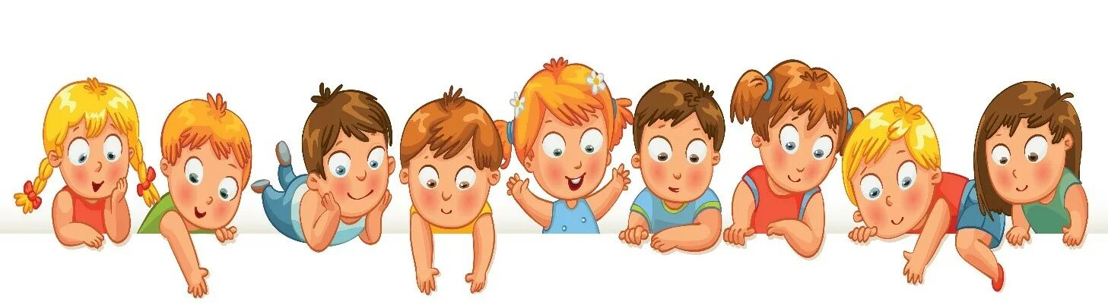Памятка для родителей «Первый раз в детский сад»
Уважаемые родители!
Поступление вашего ребенка в детский сад – важный этап в его жизни. Он сопровождается изменениями привычной для него обстановки, режима дня, питания, встречей с новыми детьми и взрослыми, разлукой с родителями. Ребенку необходимо приспособиться к новым условиям жизни. Не все дети одинаково хорошо с этим справляются.
Продолжительность адаптационного периода и характер его течения во многом зависят от состояния здоровья ребенка и его подготовленности к поступлению в детское учреждение.

Как должен быть подготовлен ваш ребенок к периоду адаптации
- 1.У ребенка должны быть сформированы следующие культурно-гигиенические навыки:
  - Самостоятельно есть разнообразную пищу;
  - Своевременно сообщать о своих потребностях – проситься в туалет;
  - Мыть руки при помощи взрослых, пользоваться полотенцем, носовым платком.
- Перед поступлением в детский сад домашний режим вашего ребенка целесообразно приблизить к режиму детского учреждения.
- С персоналом группы, куда пойдет ваш ребенок, вам необходимо познакомиться заранее, рассказать о его привычках, особенностях поведения.

Непосредственно в период адаптации очень важно соблюдать следующие рекомендации:
1. Устройство ребенка в детское учреждение лучше проводить во время вашего отпуска, так как в течение первой недели он должен проводить в детском саду не более двух-трех часов.
2. В период приспособления к новым условиям нужно тщательно наблюдать за изменениями в состоянии здоровья ребенка и своевременно сообщать о них работникам детского сада.
3. При появлении первых признаков заболевания необходимо оставить ребенка дома и вызвать врача.
4. В период адаптации ребенок особенно нуждается в теплом, ласковом обращении с ним. Будьте внимательны к ребенку, заботливы и терпеливы.
5. Дома необходимо поддерживать спокойную обстановку, не перегружайте ребенка впечатлениями, не принимайте и не посещайте гостей, не покупайте новых игрушек.
6. Разрешите ребенку взять в детский сад любимую игрушку, лучше если она будет хорошо мыться.

Как облегчить ребенку адаптацию к детскому саду
1. Научитесь прощаться с ребенком быстро, давая таким образом понять, что вы уверены в нем и его умении справиться с собой. Не затягивайте процесс расставания. Ребенок почувствует ваше беспокойство за него, и ему будет еще труднее успокоиться.
2. Положите ребенку в кармашек какую-нибудь памятную вещичку, которая будет напоминать ему о вас и о том, как сильно вы его любите.
3. Четко дайте ребенку понять, что, какие бы истерики он ни закатывал, ему все равно придется пойти в детский сад. Если вы хоть раз ему уступите, в дальнейшем вам будет гораздо сложнее справиться с его капризами и слезами.
4. Не удивляйтесь, если вы уже справились с проблемой, а она опять возникла после болезни или больших выходных, когда ребенок долго находился дома.
Помните, что в страхе расставания нет ничего плохого, он лишь свидетельствует о том, что между вами и ребенком существует тесная связь.

Как общаться с ребенком в период адаптации
- Настраивайте ребенка на позитивный лад.
- Первое время забирайте домой пораньше, создайте спокойный, благоприятный для ребенка климат в семье.
- Уменьшайте нагрузку на нервную систему: на время прекратите посещение многолюдных мероприятий и мест, сократите просмотр телепередач.
- Дома поиграйте в детский сад. Роль ребенка может исполнять любимая игрушка малыша. В игре ребенок покажет, с какими проблемами сталкивается в детском саду, а вы сможете предложить ему пути их решения.

Что делать, если ребенок плачет при расставании с родителями
- Рассказывайте ребенку, что ждет его в детском саду.
- Будьте спокойны, не проявляйте перед ребенком своего беспокойства.
- Принесите в группу свою фотографию.
- Придумайте и отрепетируйте несколько разных способов прощания (например, воздушный поцелуй, поглаживание по спинке).
- Будьте внимательны к ребенку, когда забираете его из детского сада.
- После детского сада погуляйте с ребенком в парке, на детской площадке.
- Давайте ребенку возможность поиграть в подвижные игры.
- Устройте семейный праздник вечером.

